电子证照操作指南

文档说明
本手册提供给使用工建系统进行线上签发省电子证照的业务部门、数据主管部门工作人员使用（建筑工程施工证不在此类范围），以便通过本手册能够快速熟悉电子证照发证流程的相关工作。
系统地址：http://19.192.1.20/aplanmis-front/
注意事项：系统的网络环境为政务外网

操作流程
前提条件：完成申报，转交部门进行审批。

2.1待办任务
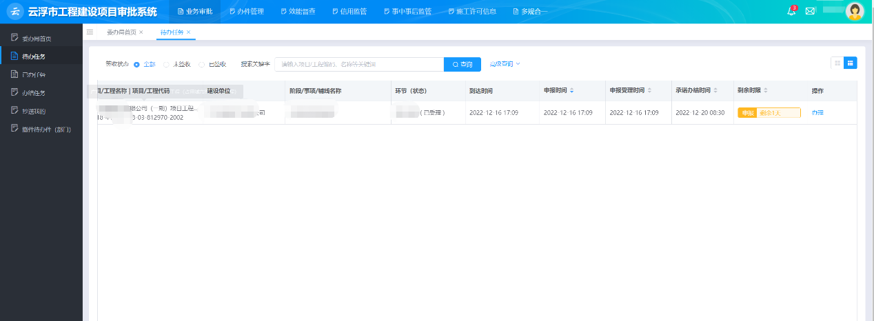
待办任务中的项目首先要签收，选择签收、办理项目可以进入项目审批页面，审批页面中可以查看项目的详细信息、办理意见、项目附件，审批用户还能查看项目的审批流程以及当前的流程节点，填写审批意见后，能发送至下一审批用户。
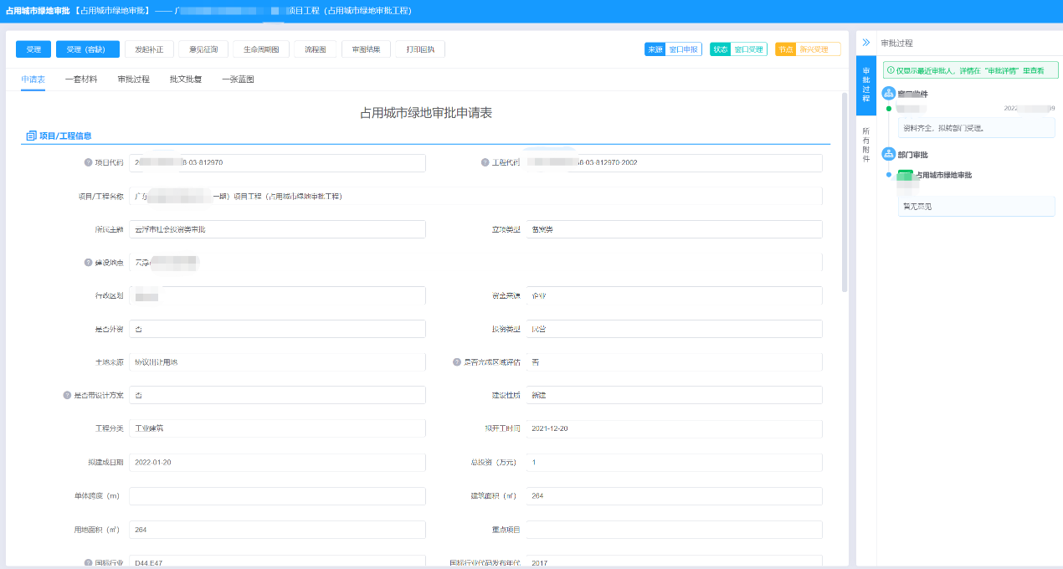

2.2制证并签发证照
打开批文批复页，点击签发电子证照。
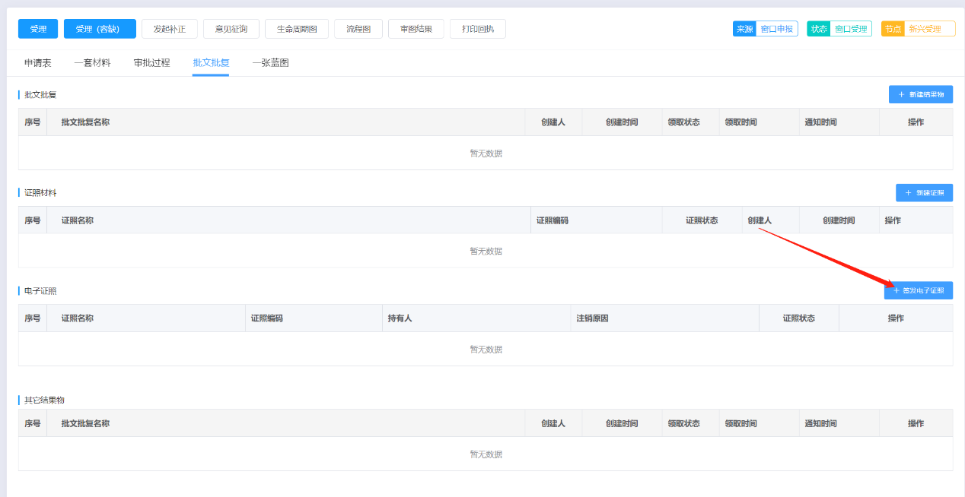

2.2.1证照数据完善
根据需要签发的证照要求，补充完善进行签证的内容项，然后点击制证并签发。
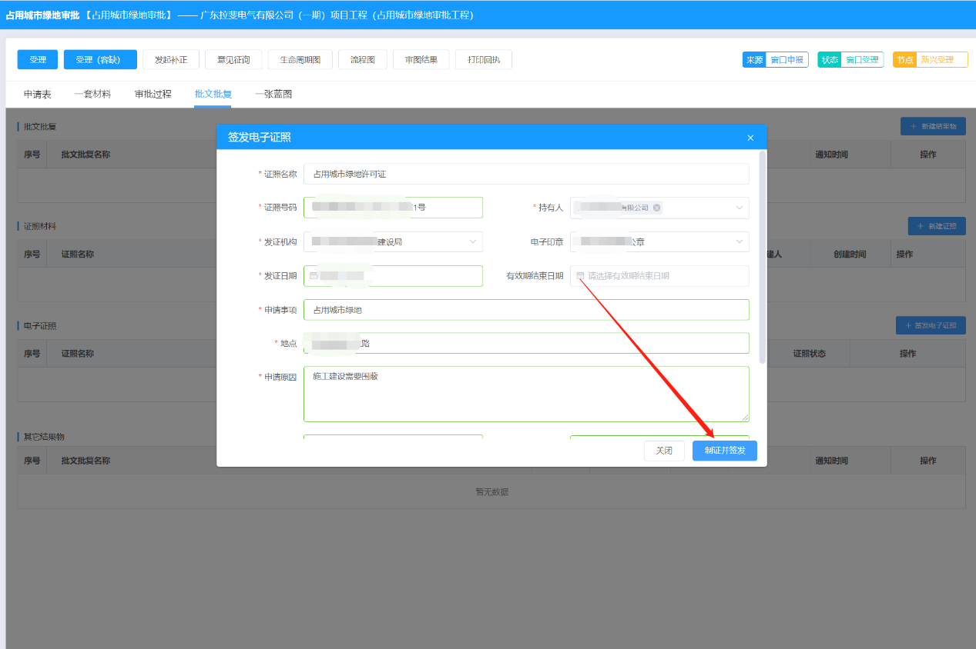

2.2.2取章
此时会打开盖章审核界面，核对相关信息，确认无误之后点击取章按钮并选择部门的印章。
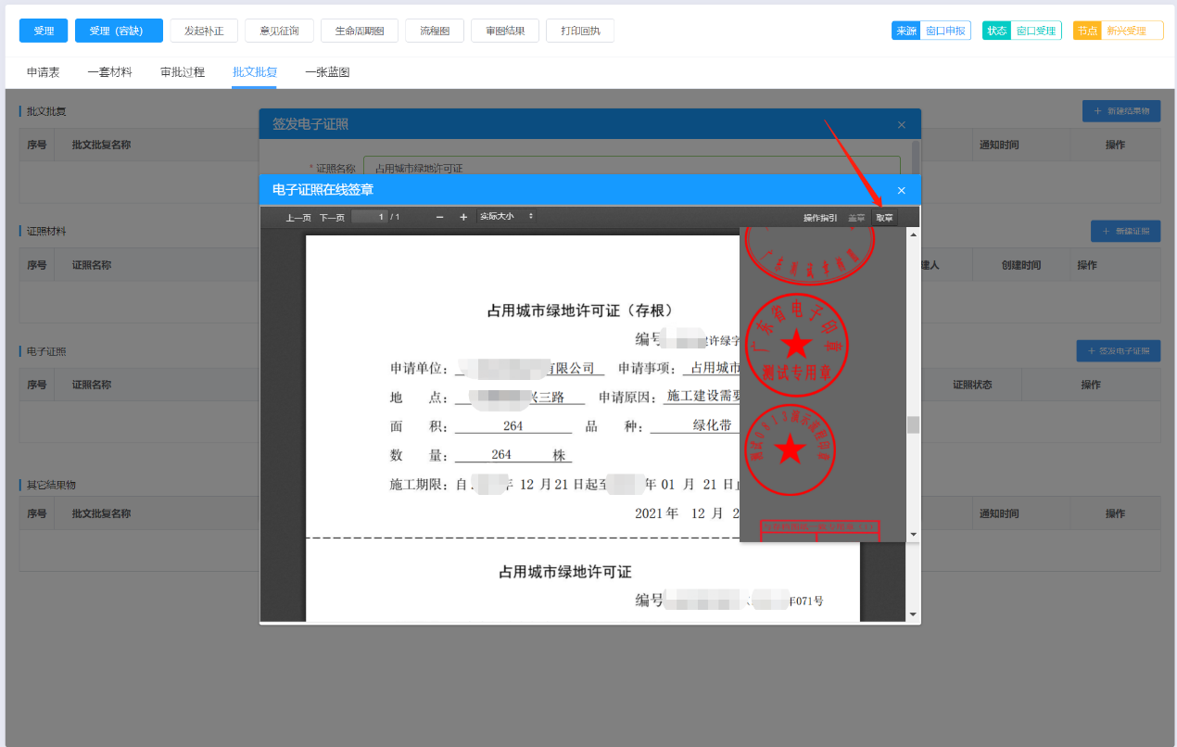
打开取章界面后，使用鼠标左键单击要使用的印章，在需要盖章的位置再点击一次左键，完成印章的引用，如若发现位置不合适，可以使用鼠标拖动印章，调整到合适的位置。需要盖多个位置时可以再次取章进行印章的使用。
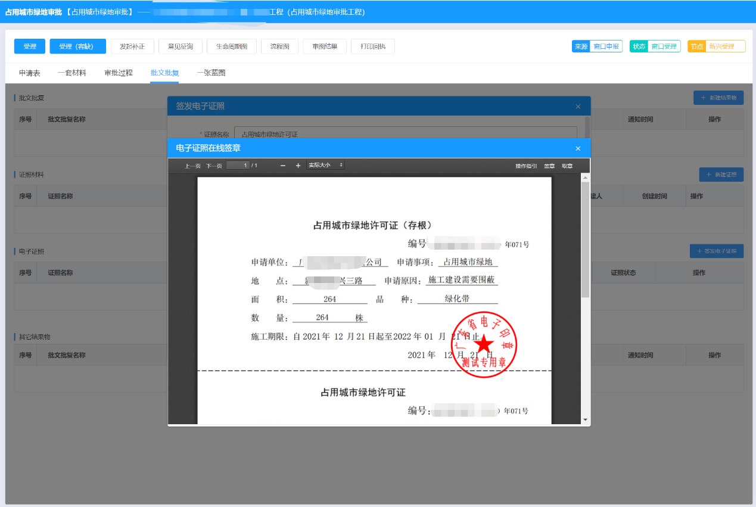

2.2.3盖章
选择并调整好印章位置后，点击盖章按钮.
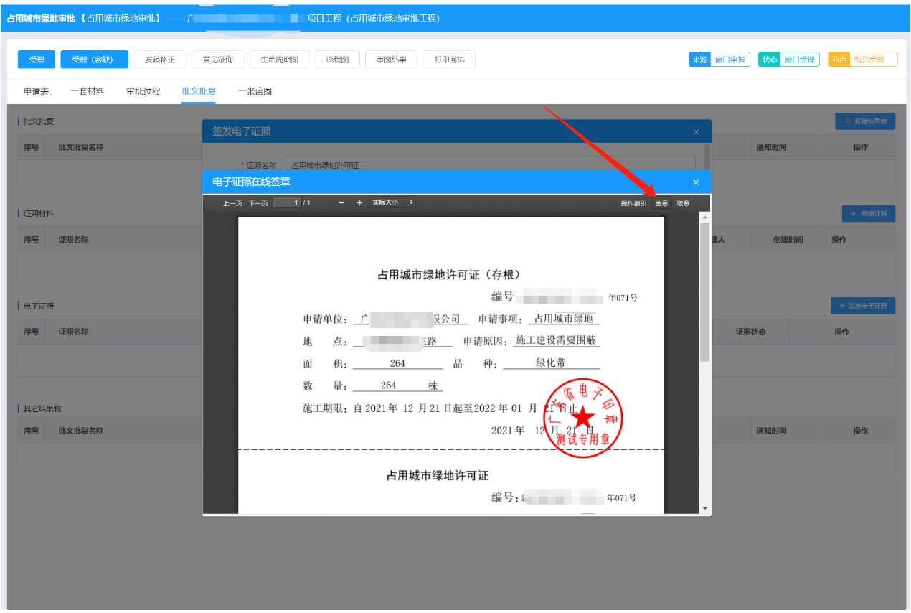
完成盖章则会提示“盖章成功”
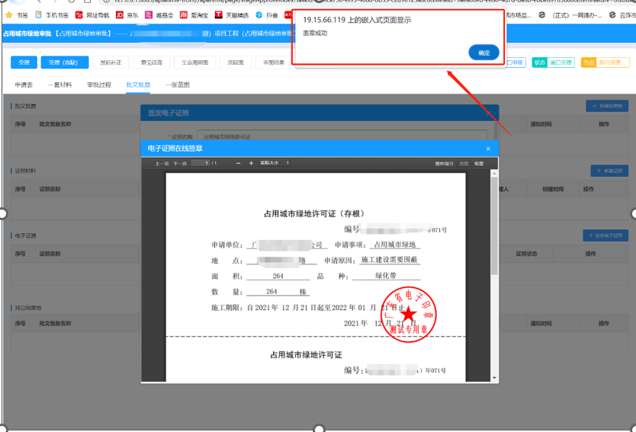
点击“确定”，系统将盖好章的电子证照下载到了系统，此时单位工作人员可以进行预览、下载电子证照进行使用。
